ING. MECATRONICA

5.-B T/M

Primer avance

ARREOLA VASQUEZ JESUS ALBERTO

* Hace poco hicimos una práctica donde usábamos una pluma, la cual la idea era que en un lugar, **Supongamos un Coto** y llegan visitas que son y no son residentes ata ves de ese código o programa podemos controlar el acceso en todo momento

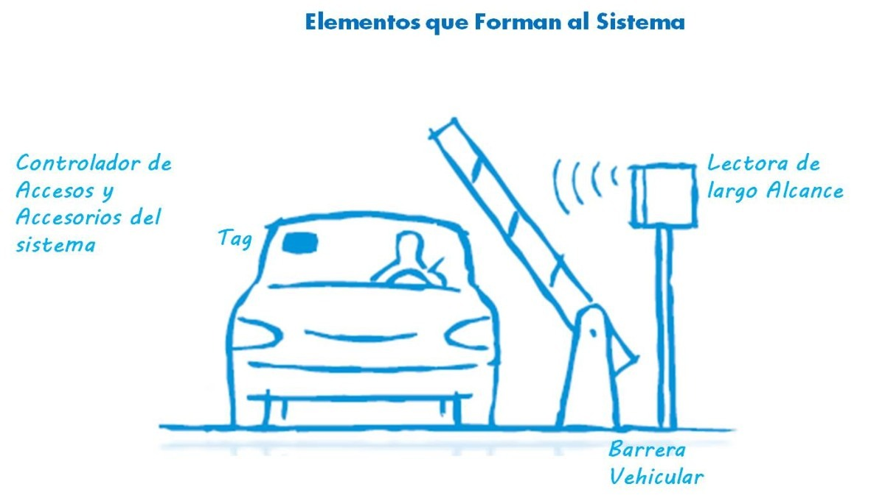

* Este programa lo aremos atra ves de logic lab.

